

DISPROFESSORA: Vera Lucia

**Lista de Exercícios 1 – Estatística Descritiva**

1. Considerando a série estatística indicada abaixo:

**Estabelecimentos de saúde públicos e particulares, por espécie, Brasil, 1985**.

|  |  |  |
| --- | --- | --- |
| **Estabelecimento** | **Quantidade** | |
| **Públicos** | **Particulares** |
| Hospital | 1.002 | 5.132 |
| Pronto-socorro | 150 | 156 |
| Policlínicas* | 1.531 | 6.136 |
| Outros | 14.393 | 472 |
| **Total** | **17.076** | **11.896** |

Fonte: IBGE (1988) (*) Incluem postos de saúde, centros de saúde e unidades mistas.

Determine:

* 1. A classificação da série estatística (temporal, geográfica, específicas ou mistas)

A série estatística é **específica**, pois ambos o tempo e o espaço geográfico são fixos, variando somente o tipo de estabelecimento de saúde analisado.

* 1. A classificação das variáveis: Estabelecimento de saúde e quantidade de Estabelecimentos
* **Estabelecimento de saúde:** **qualitativa nominal**, pois a variável não é numérica e não há uma ordem de hierarquia
* **Quantidade de estabelecimentos: quantitativa discreta**, pois a variável não é numérica e seu valor é medido por meio de uma contagem.
  1. Identificação dos elementos de uma tabela estatística.

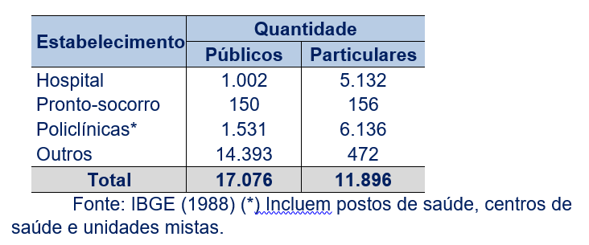

**Zona Indicativa**

**Rodapé**

**Cabeçalho**

Zona Enumerativa

1. Qual a diferença entre dado e informação?

Enquanto os **dados** são **material bruto**, a **informação** é a **percepção concreta que se pode extrair deles**.

Por exemplo, em uma pesquisa estatística hipotética envolvendo a idade e a altura de pessoas de um certo local, os dados seriam os números em si coletados, já as informações seriam conclusões tiradas a partir desses dados (algo como “Os jovens adultos desse local são, em média, mais altos que os idosos do país”).

1. Classifique as variáveis abaixo:

a) População: **Construtoras existentes em Fortaleza**

Variável 1: nº de edificações

**Quantitativa discreta**, pois é uma variável numérica cujo valor é contado.

Variável 2: áreas das edificações

**Quantitativa contínua**, pois é uma variável numérica cujo valor é mensurado.

Variável 3: qualidade das edificações

**Quantitativa discreta**, pois é uma variável numérica cujo valor é contado.

Variável 4: Local onde está sediada

**Qualitativa nominal**, pois é uma variável que expressa características ou categorias, e elas não têm hierarquias inerentes entre si.

**b)** População: **Ceará – computadores ligados à internet – 2015**

Variável 1: nº de usuários

**Quantitativa discreta**, pois é uma variável numérica cujo valor é contado.

Variável 2: nome do provedor

**Qualitativa nominal**, pois é uma variável que expressa características ou categorias, e elas não têm hierarquias inerentes entre si.

Variável 3: preço das mensalidades

**Quantitativa contínua**, pois é uma variável numérica cujo valor é mensurado.

Variável 4: ordem de inscrição na rede.

**Qualitativa ordinal**, pois é uma variável que expressa características ou categorias, e elas têm hierarquias inerentes entre si.

1. Para a série abaixo, Determine:
   1. A classificação da série estatística
      * **Temporal**, pois o tempo é o único fator variante durante a análise.
   2. A classificação da variável orçamento ($ 1000).
      * **Quantitativa contínua**, pois é uma variável numérica cujo valor é mensurado.

**Brasil – Evolução das Despesas de Manutenção nas IFES – 2008 a 2010**

|  |  |  |  |
| --- | --- | --- | --- |
| Ano | | Orçamento (R$ 1000) | |
| 1998 | | 20,0 | |
| 1999 | | 30,3 | |
| 2000 | | 25,2 | |
| 2001 | | 39,5 | |
| 2002 | | 50,0 | |

1. Um administrador do G.M. Branco (Fortaleza), em dezembro de 2001, obteve junto ao departamento de recursos humanos dessa empresa, informações de uma amostra de 500 funcionários, onde foram analisadas as variáveis sexo e grau de instrução, mostraram que:

40% dos funcionários têm apenas o 1º grau;

Os de sexo feminino representam 75% do total de funcionários;

Dentre os de sexo feminino, 233 têm o 2º grau, enquanto que, dentre os de sexo masculino, 52% têm o 1º grau;

Apenas 5% dos funcionários têm nível superior.

Faça uma tabela estatística que mostre a distribuição conjunta entre as duas variáveis. *Obs: Dados fictícios.*

|  |  |  |  |  |
| --- | --- | --- | --- | --- |
| Sexo | Escolaridade | | | |
| 1º grau | 2º grau | 3º grau | Total |
| Masculino | **65** | **52** | **18** | **125** |
| Feminino | **135** | **233** | **7** | **375** |
| Total | **200** | **275** | **25** | **500** |

1. Efetuando-se 50 medições do ponto de fusão de uma substância, foram anotados os resultados, que abaixo são dados:

|  |  |
| --- | --- |
| Ponto de fusão (°C) | Nº de medições |
| 49,50 |---- 50,00 | 5 |
| 50,00 |---- 50,50 | 6 |
| 50,50 |---- 51,00 | 28 |
| 51,00 |---- 51,50 | 9 |
| 51,50 |----|52,00 | 2 |
| TOTAL | 50 |

* 1. Determine as frequências relativas e acumuladas

|  |  |  |  |  |  |  |  |
| --- | --- | --- | --- | --- | --- | --- | --- |
| Ponto de fusão (ºC) | Nº de medições | Frequências | | | | | |
| Absoluta simples | Relativa simples | Absoluta acumulada crescente | Relativa acumulada crescente | Absoluta acumulada decrescente | Relativa acumulada decrescente |
| 49,50 |---- 50,00 | 5 | 5 | 10% | 5 | 10% | 50 | 100% |
| 50,00 |---- 50,50 | 6 | 6 | 12% | 11 | 22% | 45 | 90% |
| 50,50 |---- 51,00 | 28 | 28 | 56% | 39 | 78% | 39 | 78% |
| 51,00 |---- 51,50 | 9 | 9 | 18% | 48 | 96% | 11 | 22% |
| 51,50 |----| 52,00 | 2 | 2 | 4% | 50 | 100% | 2 | 4% |
| TOTAL | 50 | 50 | 100% | 50 | 100% | 0 | 0 |

* 1. Em que porcentagem das medições, verificou-se um ponto de fusão de pelo menos a 51ºC?
     + 22%
  2. Indique o histograma e faça um comentário sobre o resultado da pesquisa
  3. Que percentual das medições foi inferior a 51°C?
     + 78%
  4. Interprete todas as frequências da classe 50,00 |---- 50,50
     + **Absoluta Simples:** Número de medições que variaram de 50ºC até menos que 51,5ºC.
     + **Relativa Simples:** Porcentagem do número de medições que variaram de 50ºC até menos que 50,5ºC em relação ao todo.
     + **Absoluta Acumulada Crescente:** Número de medições que variaram entre 49,5ºC até menos que 50,5ºC.
     + **Relativa Acumulada Crescente:** Porcentagem do número de medições que variaram de 49,5ºC até menos que 50,5ºC em relação ao todo.
     + **Absoluta Acumulada Decrescente:** Número de medições que variaram de 50,5ºC até 52ºC.
     + **Relativa Acumulada Decrescente:** Porcentagem do número de medições que variaram de 50,5ºC até 52ºC em relação ao todo.

1. A Estatística é bastante utilizada em diversos ramos da sociedade, no intuito de realizar pesquisas, colher dados e processá-los, analisar informações, apresentar situações por meio de gráficos de fácil compreensão. O CRA-AC, por exemplo, ao elaborar um relatório ou ao apresentar um projeto, pode utilizar gráficos estatísticos que tornam as informações mais palpáveis e a leitura mais atraente. Um dos conceitos fundamentais da estatística é a mediana, que pode ser definida como:

* 1. Valor representado através de porcentagem, divisão entre a frequência absoluta de cada variável e o somatório das frequências absolutas
  2. **Medida central em uma determinada sequência de dados numéricos**
  3. Medida de tendência central. Somatório dos valores dos elementos, dividido pelo número de elementos;
  4. Somatório dos valores dos elementos multiplicado por seus respectivos pesos, dividido pela soma dos pesos atribuídos;
  5. Valor de maior frequência em uma série de dados, o que mais se repete.

1. De um lote de resistores do mesmo tipo foram escolhidos ao acaso 10 resistores. A medição do afastamento da resistência nominal em KΩ (Kilo-ohms) forneceu a tabela abaixo:

|  |  |  |  |  |  |  |  |  |  |  |
| --- | --- | --- | --- | --- | --- | --- | --- | --- | --- | --- |
| Nº do Resistor | 1 | 2 | 3 | 4 | 5 | 6 | 7 | 8 | 9 | 10 |
| Desvio do Valor nominal | 1 | 3 | -2 | 2 | 4 | 2 | 5 | -2 | 4 | 3 |

Ache a média aritmética e o desvio padrão da amostra.

**Média aritmética = 2**

* = (1 + 3 - 2 + 2 + 4 + 2 + 5 – 2 + 4 + 3) / 10
* = 20 / 10
* = 2

**Desvio padrão = $\sqrt{2 }$**

DP = $\sqrt{\text{Σ²}}$

$$Σ^{2}= \frac{\left(1- \overline{x}\right)²+\left(3- \overline{x}\right)²+\left(-2- \overline{x}\right)²+\left(2- \overline{x}\right)²+\left(4- \overline{x}\right)²+\left(2- \overline{x}\right)²+\left(5- \overline{x}\right)²+\left(-2- \overline{x}\right)²+\left(4- \overline{x}\right)²+\left(3- \overline{x}\right)²}{10-1}$$

$$Σ^{2}= \frac{1+1+4+0+2+0+3+4+2+1}{9}$$

$$Σ^{2}= \frac{18}{9}$$

$$Σ^{2}=2$$

$$∴DP=\sqrt{2 } \sim 1,4$$

1. Uma amostra de 80 corpos de prova de concreto forneceu a seguinte distribuição de resistências de ruptura:

|  |  |
| --- | --- |
| Resistência (psi*) | Nº de medições |
| 50 |---- 60 | 2 |
| 60 |---- 70 | 15 |
| 70 |---- 80 | 50 |
| 80 |---- 90 | 10 |
| 90 |----|100 | 3 |
| TOTAL | 80 |

(*) Psi (*pound force per square inch*) o[u libra força p](https://pt.wikipedia.org/wiki/Libra_for%C3%A7a)o[r polegada](https://pt.wikipedia.org/wiki/Polegada) quadrada

* + - 1. A especificação para este tipo de material exige que a resistência média de ruptura esteja compreendida entre 70 e 80 psi e que o coeficiente de variação seja inferior a 20%. Qual dessas exigências parece não está sendo satisfeita no presente estudo? Justifique.

Para efeito de cálculo, eu vou considerar nesse item cada categoria de resistência como a média aritmética dos valores mínimo e máximo de cada intervalo.

* + - 1. Determinar moda e mediana.

Mediana:

P/n=80, mediana = (40º elemento do rol + 41º)/2

40º: um valor entre 70 e 80

41º: um valor entre 70 e 80

**Portanto a mediana é um valor entre 70 e 80**

**Moda: a categoria que representa a moda dessa tabela é *70 |---- 80*, no entanto, se quisermos a moda com relação ao psi exato, então é impossível dizer até mesmo se há uma moda.**

1. Uma cerâmica fabrica tijolos de acordo com a norma de um grande cliente. A norma estabelece que os tijolos devem suportar no mínimo uma força de compressão média de 10 kg/cm2 e que o desvio padrão não deve ser superior a 5% da média. Num ensaio realizado em um lote de tijolos pelo Engenheiro da Qualidade do cliente, foram registrados os seguintes dados de uma amostra de 6 tijolos, para sua resistência à compressão em kg/cm2: 12; 11; 10; 9; 8,5 e 11,5. Nestas condições, o Engenheiro da Qualidade aprovará ou reprovará o lote de tijolos?

Condições:

$\overline{X}≥10kg/cm²$

$DP≤5\% de \overline{X}$

|  |  |  |  |  |  |  |
| --- | --- | --- | --- | --- | --- | --- |
| Resistência à compressão dos tijolos (kg/cm²) | 12 | 11 | 10 | 9 | 8,5 | 11,5 |

$$\overline{X}=\frac{12+11+10+9+8,5+11,5}{6}= \frac{62}{6}=10,\overline{3}$$

$$Já que \overline{X}=10,\overline{3}, então a primeira condição é satisfeita$$

$$DP= \sqrt{Σ²}$$

$$Σ^{2}= \frac{{\left(12-10,\overline{3}\right)}^{2}+{\left(11-10,\overline{3}\right)}^{2}+{\left(10-10,\overline{3}\right)}^{2}+{\left(9-10,\overline{3}\right)}^{2}+{\left(8,5-10,\overline{3}\right)}^{2}+(11,5-10,\overline{3})²}{6-1}$$

$$Σ^{2}=\frac{{\left(1,\overline{6}\right)}^{2}+{\left(0,\overline{6}\right)}^{2}+{\left(-0,\overline{3}\right)}^{2}+{\left(-1,\overline{3}\right)}^{2}+{\left(-1,8\overline{3}\right)}^{2}+{\left(1,1\overline{6}\right)}^{2}}{5}$$

$$Σ^{2}=\frac{2,\overline{7}+0,\overline{4}+0,\overline{1}+1,\overline{7}+3,36\overline{1}+1,36\overline{1}}{5}=\frac{10,7\overline{2}}{5}=2,1\overline{4}$$

$$DP= \sqrt{2,1\overline{4}} \sim 1,464$$

$$5\% de \overline{X}=0,51\overline{6}$$

$$Já que DP>5\% de \overline{X} \left(1,464>0,51\overline{6}\right),a segunda condição não é satisfeita$$

1. Considere o conjunto de medições: 1, 2, 3, 2, 2, 3, 4, 4, 3, 1, 0, 0 e 20. Para estes dados, qual a medida de posição mais adequada? Justifique.

1. Uma máquina para empacotamento de sacas de cimento não está calibrada, de modo a acrescentar 200g a cada pesagem. Se o peso médio das sacas de cimento deve ser 50 kg, qual será o peso médio final? Justifique.

$$200g=0,2kg$$

$$\overline{X} calibrado=\frac{s1+s2+…+sn}{n}$$

$$\overline{X} não calibrado=\frac{s1+0,2+s2+0,2+…+sn+0,2}{n}$$

$$\overline{X} não calibrado=\frac{s1+s2+…+sn+0,2×n}{n}$$

$$\overline{X} não calibrado=\frac{s1+s2+…+sn}{n}+\frac{0,2×n}{n}=\overline{X} calibrado+0,2$$

$$\overline{X} não calibrado=50+0,2=50,2$$

**Peso médio final = 50,2kg**

1. Um órgão do governo do estado está interessado em determinar padrões sobre o investimento em saneamento básico, por habitante, realizado por prefeituras. De um levantamento de 10 cidades. Foram obtidos os valores (codificados) abaixo:

|  |  |  |  |  |  |  |  |  |  |  |
| --- | --- | --- | --- | --- | --- | --- | --- | --- | --- | --- |
| ***Cidade*** | ***A*** | ***B*** | ***C*** | ***D*** | ***E*** | ***F*** | ***G*** | ***H*** | ***I*** | ***J*** |
| Investimento | 20 | 16 | 14 | 8 | 19 | 15 | 15 | 16 | 19 | 18 |

Nesse caso, será considerado como investimento básico da média final das observações acima, calculada da seguinte forma:

* 1. Obter a média inicial

**Resposta: 16**

* 1. Eliminar do conjunto aquelas observações que forem superiores à média inicial mais duas vezes o desvio-padrão ou inferiores à média menos duas vezes o desvio-padrão.

Condição: $16-2×DP<dado< 16+2×DP$

$$DP= \sqrt{Σ²}$$

$$Σ^{2}=\frac{{\left(20-16\right)}^{2}+{\left(16-16\right)}^{2}+{\left(14-16\right)}^{2}+\left(8-{16}^{2}\right)+{\left(19-16\right)}^{2}+{\left(15-16\right)}^{2}+{\left(15-16\right)}^{2}+{\left(16-16\right)}^{2}+{\left(19-16\right)}^{2}+(18-16)²}{10-1}$$

$$Σ^{2}=\frac{16+4+64+9+1+1+9+4}{9}=\frac{108}{9}=12$$

$$DP=\sqrt{12} \sim 3,464$$

**Condição: $9,072<dado<22,928$**

|  |  |  |  |  |  |  |  |  |  |
| --- | --- | --- | --- | --- | --- | --- | --- | --- | --- |
| ***Cidade*** | ***A*** | ***B*** | ***C*** | ***E*** | ***F*** | ***G*** | ***H*** | ***I*** | ***J*** |
| Investimento | 20 | 16 | 14 | 19 | 15 | 15 | 16 | 19 | 18 |

* 1. Calcular a média final com o novo conjunto de observações.

$$Média final=\frac{152}{9}=16,\overline{8}$$

1. A média aritmética das notas dos alunos de uma turma formada por 25 meninas e 5 meninos é igual a 7. Se a média aritmética das notas dos meninos é igual a 6, a média aritmética das notas das meninas é igual a:

* 1. 6,5 b) 7,2 c) 7,4 d) 7,8 e) 8,0

a -> meninas

b -> meninos

$$Média (TOTAL)=\frac{a1+a2+…+a25+b1+b2+…+b5}{30}=7$$

$$Média \left(MENINOS\right)=\frac{b1+b2+…+b5}{5}=6$$

$$b1+b2+…+b5=6×5=30$$

$$Média \left(TOTAL\right)=\frac{a1+a2+…+a25+30}{30}=\frac{a1+a2+…+a25}{30}+1=7$$

$$\frac{a1+a2+…+a25}{30}=6$$

$$a1+a2+…+a25=180$$

$$Média \left(MENINAS\right)=\frac{a1+a2+…+a25}{25}=\frac{180}{25}=7,2$$

1. Os dados abaixo referem ao número de apartamentos vendidos pela construtora Dois Irmãos.

* 1. Montar a distribuição de frequências adequada
  2. Calcular média, moda e mediana;
  3. Calcular variância, desvio-padrão e coeficiente de variação.
  4. Montar o histograma e fazer um comentário sobre o resultado da pesquisa.

0 0 1 4 5 3 2 4 8 4

6 7 4 5 2 1 1 1 5 3

6 4 5 6 1

1. A distribuição de frequências abaixo representa os dados de um experimento realizado com uma amostra de frangos. A variável analisada foi o peso dos frangos após 45 dias.

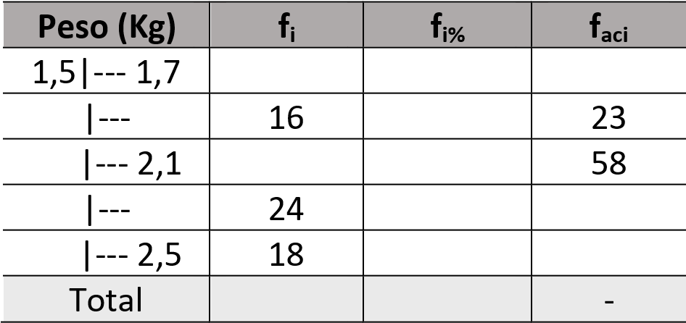

Sobre os dados, responda as questões a seguir:

* 1. Complete as informações da tabela;
  2. Represente graficamente a distribuição;
  3. Calcule as medidas de posição;
  4. Calcule as medidas de dispersão;
  5. Quantos frangos pesam até 2,1 Kg/
  6. Os criadores afirmam que os pesos para serem considerados com homogeneidade confiável devem apresentar dispersão relativa de no máximo 10%. O se pode concluir com base neste dados?

1. Considere a distribuição de frequências relacionada às idades (anos) de um grupo de funcionários de uma empresa:

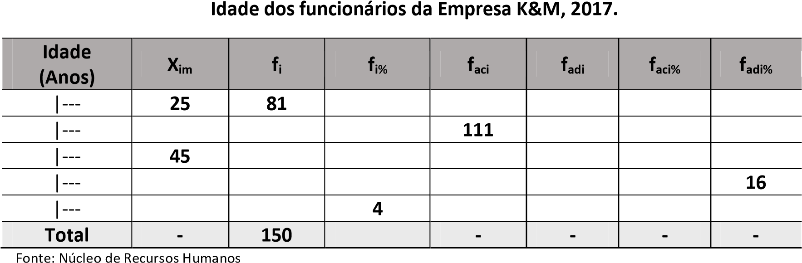

Sobre os dados determine:

* 1. As informações não indicadas na tabela;
  2. A interpretação de todas as frequências da 3ª classe;
  3. Média, moda e mediana.
  4. Variância, desvio padrão e coeficiente de variação.
  5. Se a população dos funcionários apresentar 30% de homens e a média das idades das mulheres for de 25 anos, Qual a média das idades dos homens?

1. Analisando a distribuição dos salários dos empregados de uma empresa em número de salários Mínimos (SM), obteve-se o histograma de frequências absolutas abaixo com os intervalos de classe fechados à esquerda e abertos à direita. Considere que:

* + 1. é a média aritmética dos salários, calculada levando em conta que todos os valores incluídos num certo intervalo de classe são coincidentes com o ponto médio deste intervalo;
    2. Md é a mediana dos salários, calculada por meio do método da interpolação linear; III. Mo é a moda dos salários, calculada com a utilização da fórmula de King.

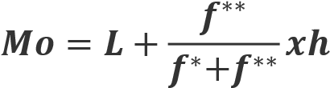

Em que L é o limite inferior da classe modal (classe que se verifica, no caso, a maior frequência).

 é frequência da classe anterior à classe modal,  é a frequência da classe posterior à classe

modal e h é amplitude do intervalo de classe correspondente.

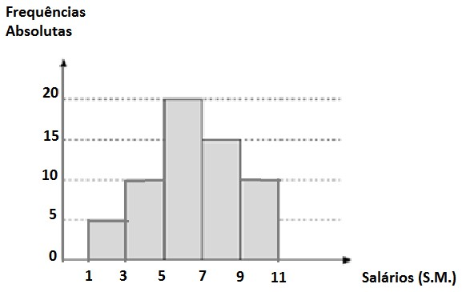

O valor de (+ Md + Mo) é, em SM, igual a:

* 1. 18,6 b) 19,7 c) 19,2 d) 18,7 e) 18,5

1. Considerando **Insalubridade** como a situação ou condição (notoriamente ambiental) que afeta, ao menos de forma potencial, a saúde das pessoas ali presentes, tais como: ruído, poeira, radiação, calor, insolação, etc. Os dados abaixo referem aos índices de insalubridade de uma amostra de construtoras cearenses durante o ano de 2014.

0,21 0,20 0,24 0,24 0,35 0,38 0,41 0,49 0,50 0,53

0,48 0,65 0,25 0,28 0,34 0,45 0,47 0,58 0,62 0,66

0,70 0,54 0,67 0,26 0,64

Determine:

* + - 1. A organização dos dados em uma distribuição de frequências adequada

|  |  |  |  |  |  |  |  |
| --- | --- | --- | --- | --- | --- | --- | --- |
| Insalubridade | Ponto Médio | Frequências | | | | | |
| Absoluta simples | Relativa simples | Absoluta acumulada crescente | Relativa acumulada crescente | Absoluta acumulada decrescente | Relativa acumulada decrescente |
| 0,20 |---- 0,30 | 0.25 | 7 | 28% | 7 | 28% | 25 | 100% |
| 0,30 |---- 0,40 | 0.35 | 3 | 12% | 10 | 40% | 18 | 76% |
| 0,40 |---- 0,50 | 0.45 | 5 | 20% | 15 | 60% | 15 | 60% |
| 0,50 |---- 0,60 | 0.55 | 4 | 16% | 19 | 76% | 10 | 40% |
| 0,60 |----| 0,70 | 0.65 | 6 | 24% | 25 | 100% | 6 | 28% |

* + - 1. Construção do histograma
      2. A média, moda e mediana para a distribuição de frequências

1. Média
$$\overline{X}=\frac{0.25×7+0.35×3+0.45×5+0.55×4+0.65×6}{25}$$

$$\overline{X}=\frac{1.75+1.05+2.25+2.20+3.90}{25}$$

$$\overline{X}=\frac{11.15}{25}=0,446$$

2. Classe modal: 0,20 |---- 0,30
$$Moda=li+\left(\frac{∆1}{∆1+∆2}\right)×h$$

$$li=limite inferior da classe modal$$

$$∆1=diferença entre a frequência absoluta simples da classe modal e a da classe anterior à modal$$

$$∆2=diferença entre a frequência absoluta simples da classe modal e a da classe posterior à modal$$

$$h=amplitude de classes (diferença entre o limite inferior e superior de uma classe)$$

$$Moda=0,2+\left(\frac{7-0}{7-0+7-3}\right)×0,1=0,2+\frac{7}{11}×0,1 \sim 0,2+0,063 \sim 0,263$$

$$Moda=0,263$$

3. Mediana
   * + 1. A variância, desvio-padrão e coeficiente de variação
 $Variância$

 $$Variância=\frac{{7×\left(0,25-0,446\right)}^{2}+3×{\left(0,35-0,446\right)}^{2}+5×{\left(0,45-0,446\right)}^{2}+4×\left(0,55-0,446\right)+6×(0,65-0,446)²}{24}$$

 $$Variância \sim 0.245$$

 $Desvio padrão=\sqrt{Variância} \sim 0.156$

 $Coeficiente de Variação=100*\frac{Desvio padrão}{média} \sim 35\%$

  2. Que percentual de construtoras apresentou um índice inferior a 0,40?

Nesse caso, a gente olha para a frequência relativa acumulada crescente da classe 0,30 |---- 0,40, a qual, no caso, vale 40%.

* + - 1. Que número de construtoras apresentou um índice de no mínimo 0,30?

Nesse caso, a gente olha para a frequência absoluta acumulada decrescente da classe 0,30 |---- 0,40, a qual, no caso, vale 18.

* + - 1. Se outra amostra, de empresas metalúrgicas, apresentou uma dispersão relativa de 24%. Em que grupo de atividade a insalubridade é mais homogênea?

Seria essa outra amostra, pois, quanto menor a dispersão relativa (coeficiente de variação), mais homogênea é a amostra.